附件1
采购需求一览表
项号 | 服务名称 |  | 数量 | 预算 | 服务项目的具体内容和要求
1 | 南宁中心血站2023年鲜花采购及配送服务 |  | 1项 | 1.1万元 | 一、服务内容：  1、响应供应商应提供约107束鲜花花束，最终配送数量以采购人确认为准，最多不超过110束。  2、每束鲜花至少包含16支玫瑰（10支卡布奇诺玫瑰、6支白色系玫瑰）、2支洋甘菊、12根尤加利；花束使用双层包装纸包装，包装纸颜色须由采购人确认，花泥大小根据花束大小适量放置，花束样式如下图：  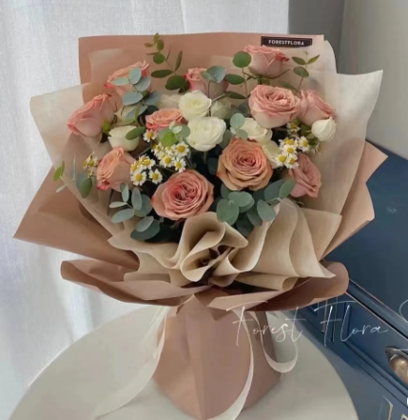  3、每束鲜花须配1张教师节定制花束卡片，卡片内容由采购人提供。  二、服务要求：  1、成交供应商除配送鲜花花束外，还需同时配送采购人提供的宣传品（暂定笔记本+小型风扇，重量约2斤左右，最终宣传品样式由采购人确认）。  2、须配送学校约41个，配送地址包含了南宁市市区、武鸣区及宾阳县黎塘镇，暂定配送地址详见附件4，最终配送地址由采购人确认。  3、所有花束及宣传品，须在2023年9月5日至2023年9月8日配送完毕。  4、成交供应商须将花束及宣传品配送至采购人提供的对接人手中，须对接人在签领表上签收及拍照留底，同时与对接人说明所配送物品为南宁中心血站赠送。  5、成交供应商针对所服务项目配备送货人员，送货人员要求有较好的沟通协调能力，文明有礼，工作认真负责、有条理，遵纪守法。
商务条款 |  | 一、合同签订期：自中标通知书发出之日起5个工作日内。  二、提交服务成果时间：所有花束及宣传品，须在2023年9月5日至2023年9月8日配送完毕。  三、提交服务成果地点：采购人指定地点。  四、服务要求：  1、服务期：自提供服务至采购人确认服务完毕之日止。  2、处理问题响应时间：接到采购人修改意见后 2 小时内进行响应。  五、其他要求：  五、其他要求：  1、报价必须含以下部分，包括：  （1）服务的价格；  （2）必要的各项税金；  （3）包括但不限于花束费用、配送费、人员费用、差旅费用等与本服务相关的各种费用。  2、付款方式：成交供应商按照采购人要求配送完毕并将签收表与照片交予采购人，经采购人确认后，按实际配送份数结算，采购人收到签收表及相关材料后于15个工作日内一次性支付款项。  3、成交供应商须保证配送的花束新鲜，配送时须拍照反馈给采购人；如出现花束不新鲜的情况，采购人可直接扣除该花束费用及相关配送费。

